POLITOLÓGIAI HAIKU 1
Szeretsz? Szavazzál!
Tél! -не стреляй- Tavasszal?
Választás! Vége?
(2022. 02. 26.)

2022 februárjában a magyar társadalom életét két meghatározó (egy belföldi és egy külföldi) politikai esemény érintette.
A belföldi az országgyűlési választási kampány magasabb fordulatra kapcsolása volt, mivel az egyéni választókerületi jelölteket legkésőbb február 25-én, a pártlistákat pedig február 26-ig lehetett bejelenteni; a külföldi pedig Oroszország katonai inváziója Ukrajna ellen, ami február 24-én indult meg.
A két intenzív esemény indulattal, félelemmel, egész emocionális cunamival borította el az emberi és társadalmi kapcsolatokat, ennek hatására született az első politológiai haiku s egyben egy új hibrid műfaj megalkotását is eredményezte.
Az eredeti haiku a japán költészet több mint ezer éves hagyományra visszatekintő ősi és rendkívül szigorú, alakilag kötött versformája, melynek az alábbi kritériumok adtak keretet: 17 szótagból épüljön fel, a modern, három soros verziónak megfelelően az első sor 5 szótagból, a második hét szótagból, míg az utolsó, az elsőhöz hasonlóan, 5 szótagból álljon. A tradicionális japán haiku mindig tartalmaz utalást az évszakra, amelyben keletkezett (kigo), szívesen használja az alliteráció költői eszközét és minden esetben csattanóval zárul.
A magyar haiku művészet egészen a 20. század első feléig nyúlik vissza és összekapcsolódik az epigramma műfajával, ami a japántól meglehetősen idegen. A politológiai haikut egyrészt koncentrált témaválasztása miatt tekinthetjük új műfajnak, amely betartja a klasszikus 17 szótagos versformát és hellyel-közzel a többi jellemzőt is, másrészt sajátosan hazai, magyar hangnem (fájdalom, komorság, irónia, reménykeresés) hatja át.
A 17 szótagba sűrített politológiai koncentrátum témája ugyanis az ember, aki nélkül nincs politika, politika nélkül viszont nincs emberi közösség - utópisztikus világában Platón (1984) ezért helyezi a szerelem mellé a tökéletes politikát, ami azonban már nem is csak emberi…
Az olvasó ebben a kötetben ötven politológiai haikun, ugyanennyi illusztráción, valamint ötszáz mondaton keresztül ismerkedhet meg a politika, a közösséggel való együttlélegzés egy sajátos megközelítésével és egyben az új hibrid műfajjal, amelyben, csakúgy mint a könyv egészében, végig kéz a kézben jár a művészet és a tudomány.
Az egyes haikukhoz illesztett 10-10 mondat segítségével a kötet egy spirituális utazásra is meghívja az olvasót, érdekes módon olyan tájakra, ahol talán csak kevesek keresik a lélek felemelkedésének útjait: a politika kesze-kusza, átláthatatlan útjaira ősidőktől a jövőig, a magyar és a nemzetközi események tükrében.

(Platon (1984): Állam. In: Platon összes műve I–III. Európa Könyvkiadó, Budapest.)

IMAGE CREATOR = 2022 februárjában a magyar társadalom életét két meghatározó (egy belföldi és egy külföldi) politikai esemény érintette. A belföldi az országgyűlési választási kampány magasabb fordulatra kapcsolása volt, mivel az egyéni választókerületi jelölteket legkésőbb február 25-én, a pártlistákat pedig február 26-ig lehetett bejelenteni; a külföldi pedig Oroszország katonai inváziója Ukrajna ellen, ami február 24-én indult meg. A két intenzív esemény indulattal, félelemmel, egész emoitt a vége a feldolgozható jelnek

BING AI = 2022 februárjában a magyar társadalom életét két meghatározó (egy belföldi és egy külföldi) politikai esemény érintette.
A belföldi az országgyűlési választási kampány magasabb fordulatra kapcsolása volt, mivel az egyéni választókerületi jelölteket legkésőbb február 25-én, a pártlistákat pedig február 26-ig lehetett bejelenteni; a külföldi pedig Oroszország katonai inváziója Ukrajna ellen, ami február 24-én indult meg.
A két intenzív esemény indulattal, félelemmel, egész emocionális cunamival borította el az emberi és társadalmi kapcsolatokat, ennek hatására született az első politológiai haiku s egyben egy új hibrid műfaj megalkotását is eredményezte.
Az eredeti haiku a japán költészet több mint ezer éves hagyományra visszatekintő ősi és rendkívül szigorú, alakilag kötött versformája, melynek az alábbi kritériumok adtak keretet: 17 szótagból épüljön fel, a modern, három soros verziónak megfelelően az első sor 5 szótagból, a második hét szótagból, míg az utolsó, az elsőhöz hasonlóan, 5 szótagból álljon. A tradicionális japán haiku mindig tartalmaz utalást az évszakra, amelyben keletkezett (kigo), szívesen használja az alliteráció költői eszközét és minden esetben csattanóval zárul.
A magyar haiku művészet egészen a 20. század első feléig nyúlik vissza és összekapcsolódik az epigramma műfajával, ami a japántól meglehetősen idegen. A politológiai haikut egyrészt koncentrált témaválasztása miatt tekinthetjük új műfajnak, amely betartja a klasszikus 17 szótagos versformát és hellyel-közzel a többi jellemzőt is, másrészt sajátosan hazai, magyar hangnem (fájdalom, komorság, irónia, reménykeresés) hatja át.
A 17 szótagba sűrített politológiai koncentrátum témája ugyanis az ember, aki nélkül nincs politika, politika nélkül viszont nincs emberi közösség - utópisztikus világában Platón (1984) ezért helyezi a szerelem mellé a tökéletes politikát, ami azonban már nem is csak emberi…
Az olvasó ebben a kötetben ötven politológiai haikun, ugyanennyi illusztráción, valamint ötsitt a vége a feldolgozható jelnek

https://talkai.info/hu/image/
Input: Szeretsz? Szavazzál! Tél! -не стреляй- Tavasszal? Választás! Vége?
Output:
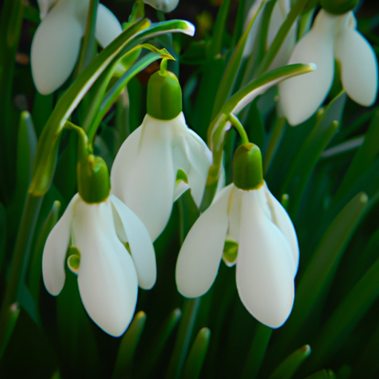

Input & Output (képi elemek szavakba foglalva = évszakok, szerelem/szeretet, döntés)
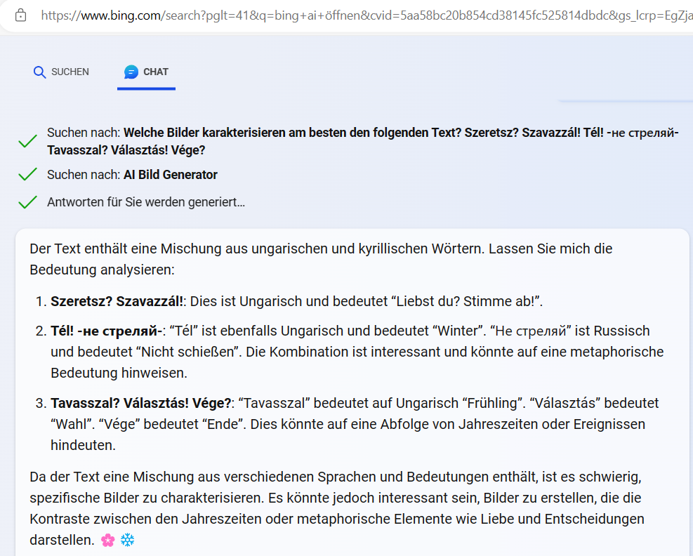
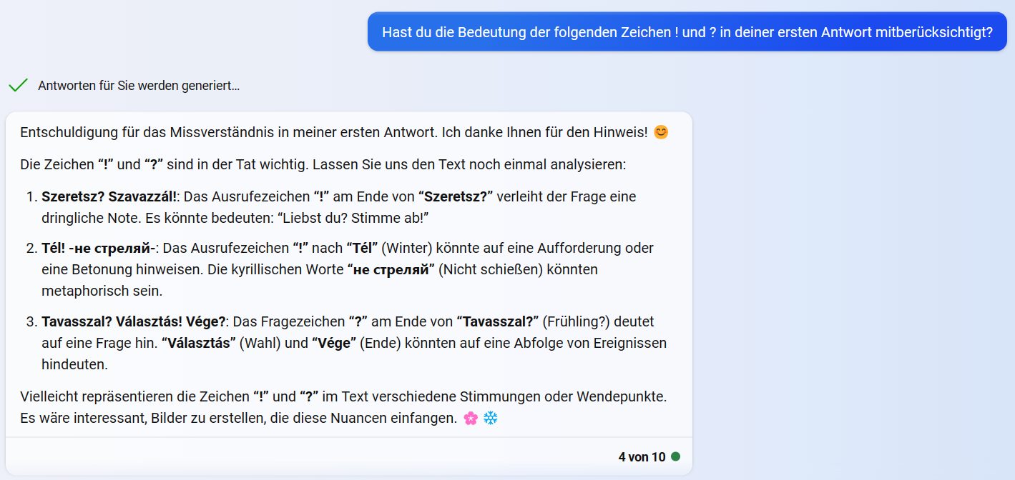
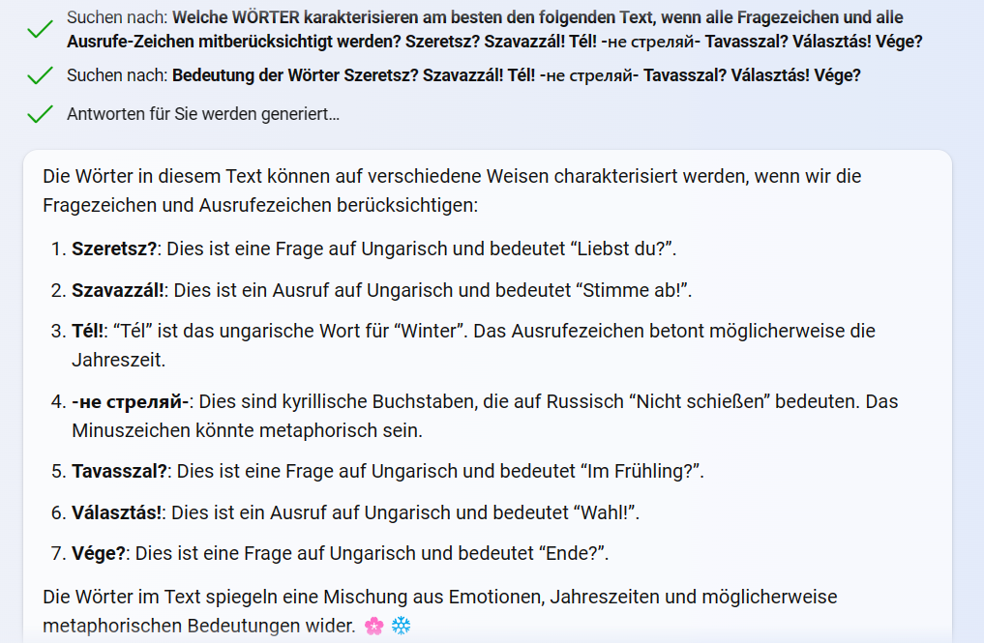
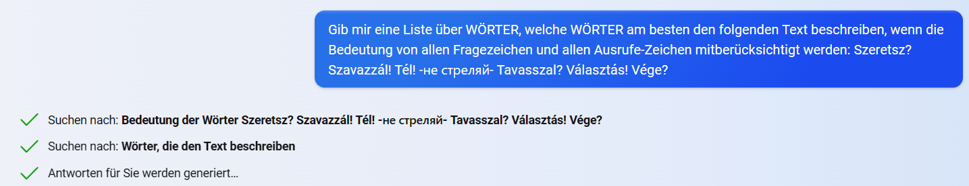
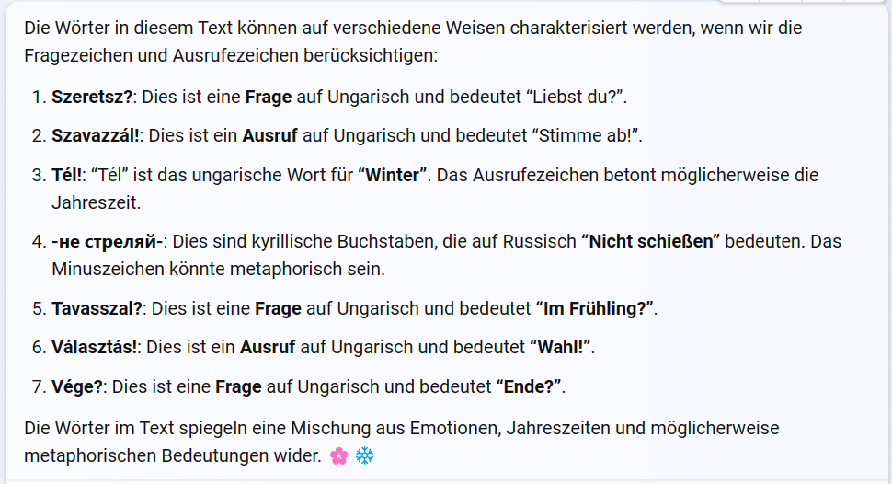
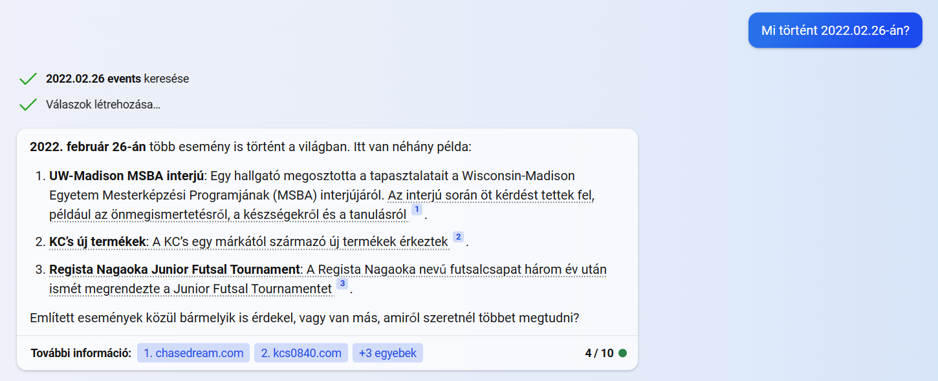
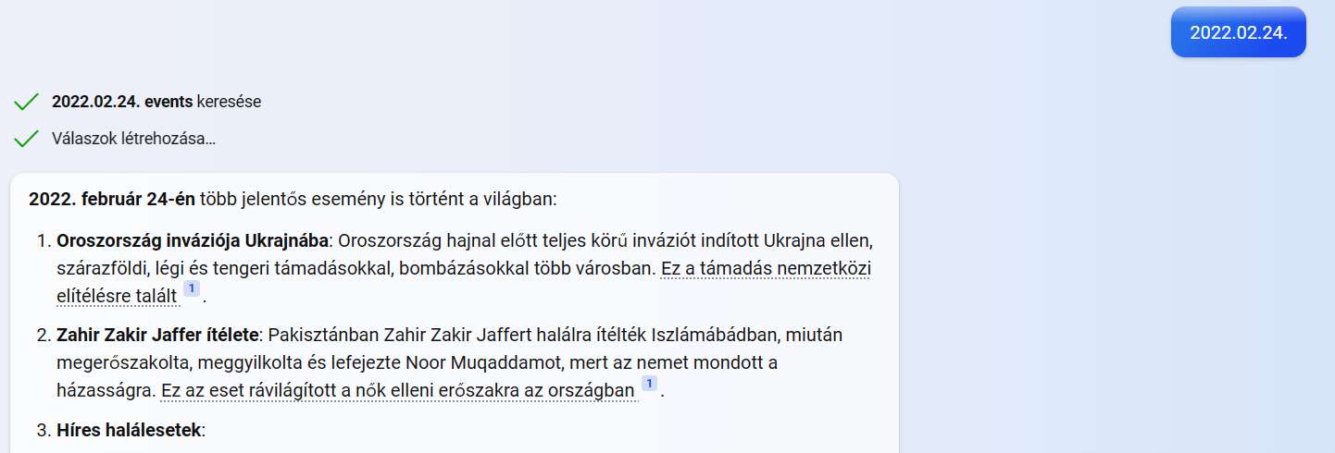
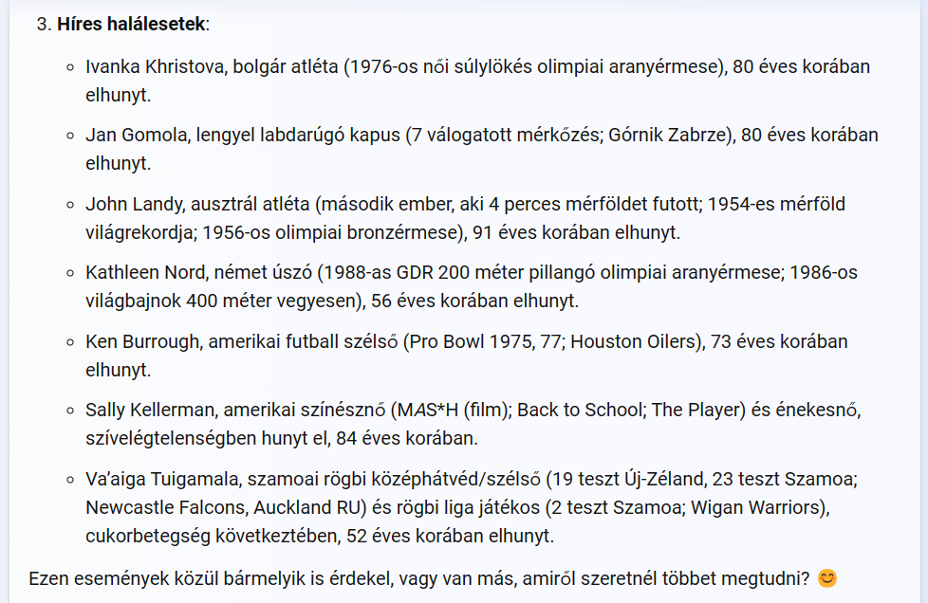

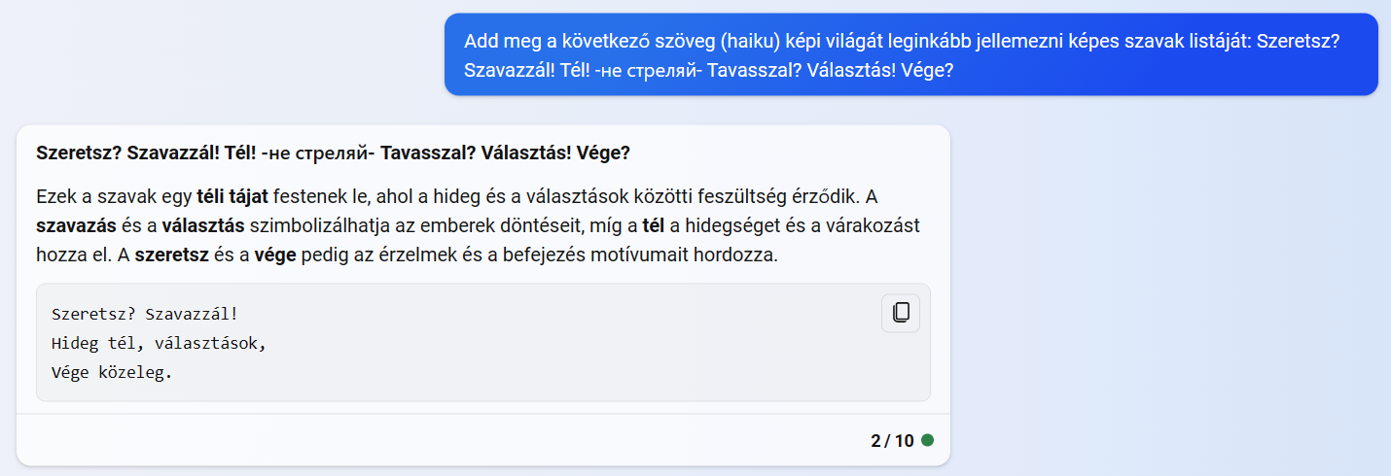
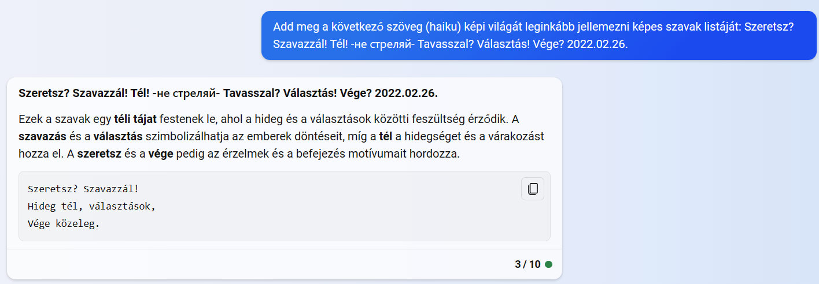

Bitte warten Sie! Ihre Bilder werden gerade bearbeitet.
Sehen Sie später noch einmal nach, ob Ihre Bilder bereit sind.
Vielen Dank für Ihre Geduld
Ihre Bilder sind unterwegs, aber es dauert länger als erwartet.

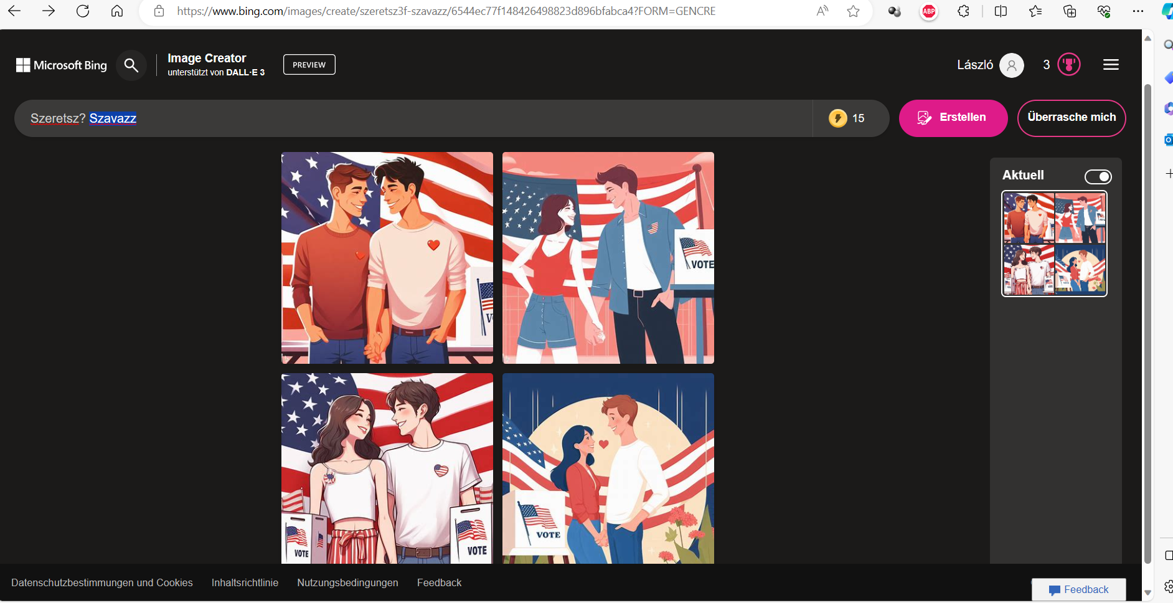
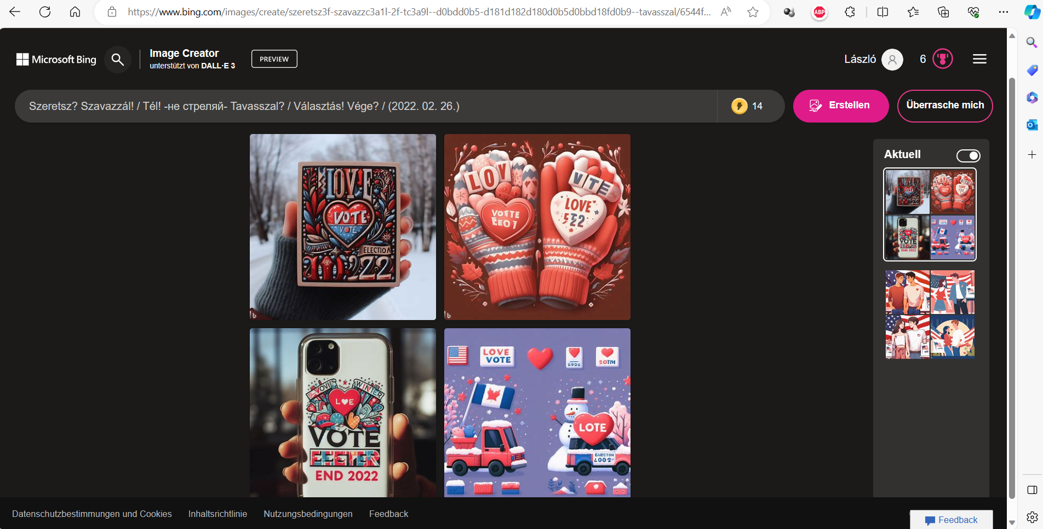

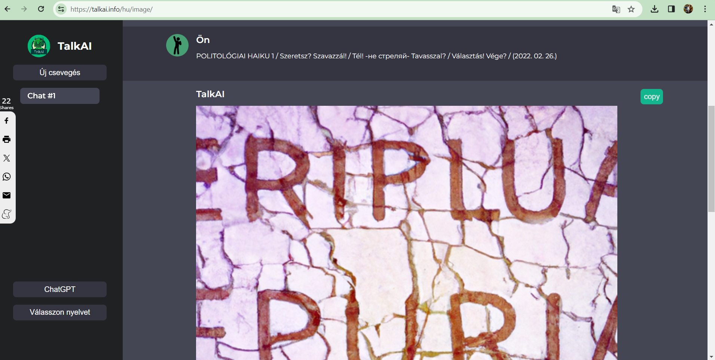
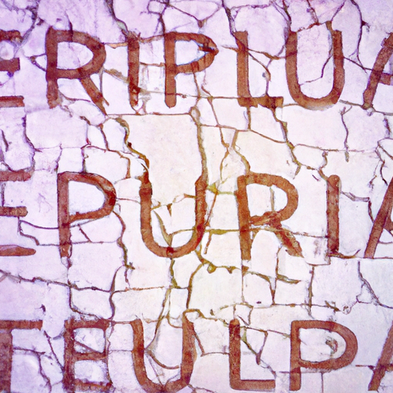
REPUBLIK?

Konklúziók
A képgenerálás főmotívumot ad meg.
A szöveges újra fogalmazás eredménye: érzelmek, évszakok, döntések – kontrasztjai (s nem lett értelmezhetőbb a gépi válasz a felkiáltójelek és kérdőjelek fókuszba állítása után)
Kockázat: német környezetben magyar és orosz szövegrészek
Lehetetlen: a haiku1-hez tartozó teljes értelmező szöveg egyben való bevitele
Aktualizálás (a BING képes elvileg erre, de): A dátum-adatnak nem volt hatása még magyar nyelvi környezetben sem…
Alternatívák:
- A képgenerálás (TALK AI) új IP, új beállítások után egészen más motívumot dobott fel.
- A BING nem érti, hogy 2022.02.26. és 2022.02.24. milyen közel van egymáshoz, noha orosz szöveg is van a prompt-ban és persze tudja, mi történt 2022.02.24-én.
- A BING Image Creator nagyon lassú… De végül csak működött haiku-töredékre, haiku-ra (dátummal) – viszont
  - az amerikai alapérzés (színvilág)
  - a gender-orientáció és/vagy
  - az angol nyelvű szövegelemek léte a képekben (pl. vote) teljesen indokolatlan orosz és magyar szavak esetén…

TalkAI
PH2

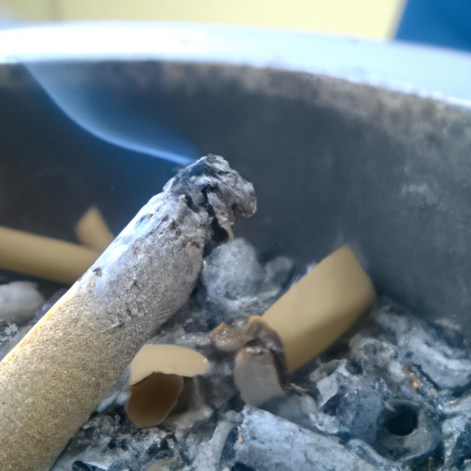

PH3
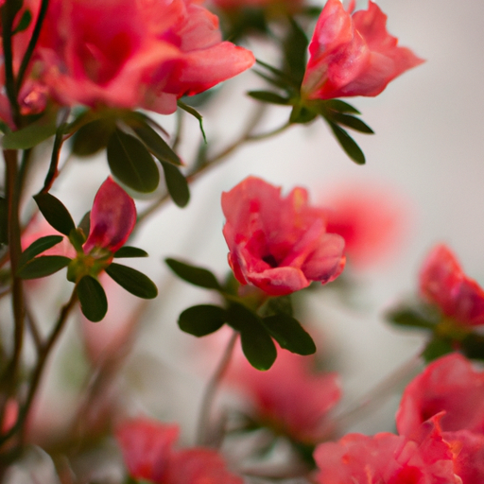

PH4
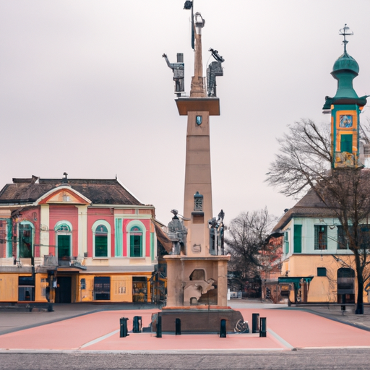

PH5
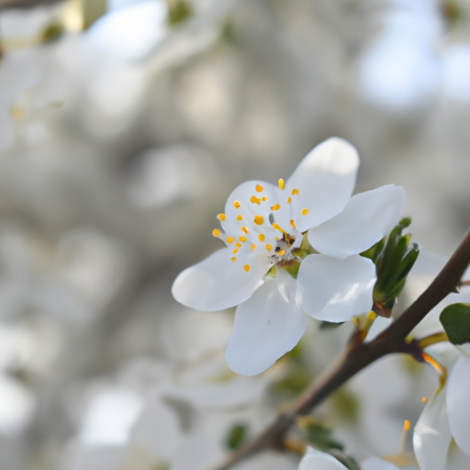

OPEN AI (Hallgatói szakdolgozati fejlesztés eredméyei)
(Pexel képek triggerelésekor a dátum nem játszik szerepet, csak angolra fordított kulcsszavak)
2022 februárjában a magyar társadalom életét két meghatározó (egy belföldi és egy külföldi) politikai esemény érintette.
A belföldi az országgyűlési választási kampány magasabb fordulatra kapcsolása volt, mivel az egyéni választókerületi jelölteket legkésőbb február 25-én, a pártlistákat pedig február 26-ig lehetett bejelenteni; a külföldi pedig Oroszország katonai inváziója Ukrajna ellen, ami február 24-én indult meg.
A két intenzív esemény indulattal, félelemmel, egész emocionális cunamival borította el az emberi és társadalmi kapcsolatokat, ennek hatására született az első politológiai haiku s egyben egy új hibrid műfaj megalkotását is eredményezte.
Az eredeti haiku a japán költészet több mint ezer éves hagyományra visszatekintő ősi és rendkívül szigorú, alakilag kötött versformája, melynek az alábbi kritériumok adtak keretet: 17 szótagból épüljön fel, a modern, három soros verziónak megfelelően az első sor 5 szótagból, a második hét szótagból, míg az utolsó, az elsőhöz hasonlóan, 5 szótagból álljon. A tradicionális japán haiku mindig tartalmaz utalást az évszakra, amelyben keletkezett (kigo), szívesen használja az alliteráció költői eszközét és minden esetben csattanóval zárul.
A magyar haiku művészet egészen a 20. század első feléig nyúlik vissza és összekapcsolódik az epigramma műfajával, ami a japántól meglehetősen idegen. A politológiai haikut egyrészt koncentrált témaválasztása miatt tekinthetjük új műfajnak, amely betartja a klasszikus 17 szótagos versformát és hellyel-közzel a többi jellemzőt is, másrészt sajátosan hazai, magyar hangnem (fájdalom, komorság, irónia, reménykeresés) hatja át.
A 17 szótagba sűrített politológiai koncentrátum témája ugyanis az ember, aki nélkül nincs politika, politika nélkül viszont nincs emberi közösség - utópisztikus világában Platón (1984) ezért helyezi a szerelem mellé a tökéletes politikát, ami azonban már nem is csak emberi…
Az olvasó ebben a kötetben ötven politológiai haikun, ugyanennyi illusztráción, valamint ötszáz mondaton keresztül ismerkedhet meg a politika, a közösséggel való együttlélegzés egy sajátos megközelítésével és egyben az új hibrid műfajjal, amelyben, csakúgy mint a könyv egészében, végig kéz a kézben jár a művészet és a tudomány.
Az egyes haikukhoz illesztett 10-10 mondat segítségével a kötet egy spirituális utazásra is meghívja az olvasót, érdekes módon olyan tájakra, ahol talán csak kevesek keresik a lélek felemelkedésének útjait: a politika kesze-kusza, átláthatatlan útjaira ősidőktől a jövőig, a magyar és a nemzetközi események tükrében.
VI
Vancsura István <vancsura.pisti@gmail.com>





Címzett:​Pitlik László​
2023. 11. 04., Szo, 12:40
2022 februárjában a magyar társadalom életét két meghatározó (egy belföldi és egy külföldi) politikai esemény érintette.
A belföldi az országgyűlési választási kampány magasabb fordulatra kapcsolása volt, mivel az egyéni választókerületi jelölteket legkésőbb február 25-én, a pártlistákat pedig február 26-ig lehetett bejelenteni; a külföldi pedig Oroszország katonai inváziója Ukrajna ellen, ami február 24-én indult meg.
A két intenzív esemény indulattal, félelemmel, egész emocionális cunamival borította el az emberi és társadalmi kapcsolatokat, ennek hatására született az első politológiai haiku s egyben egy új hibrid műfaj megalkotását is eredményezte.
Az eredeti haiku a japán költészet több mint ezer éves hagyományra visszatekintő ősi és rendkívül szigorú, alakilag kötött versformája, melynek az alábbi kritériumok adtak keretet: 17 szótagból épüljön fel, a modern, három soros verziónak megfelelően az első sor 5 szótagból, a második hét szótagból, míg az utolsó, az elsőhöz hasonlóan, 5 szótagból álljon. A tradicionális japán haiku mindig tartalmaz utalást az évszakra, amelyben keletkezett (kigo), szívesen használja az alliteráció költői eszközét és minden esetben csattanóval zárul.
A magyar haiku művészet egészen a 20. század első feléig nyúlik vissza és összekapcsolódik az epigramma műfajával, ami a japántól meglehetősen idegen. A politológiai haikut egyrészt koncentrált témaválasztása miatt tekinthetjük új műfajnak, amely betartja a klasszikus 17 szótagos versformát és hellyel-közzel a többi jellemzőt is, másrészt sajátosan hazai, magyar hangnem (fájdalom, komorság, irónia, reménykeresés) hatja át.
A 17 szótagba sűrített politológiai koncentrátum témája ugyanis az ember, aki nélkül nincs politika, politika nélkül viszont nincs emberi közösség - utópisztikus világában Platón (1984) ezért helyezi a szerelem mellé a tökéletes politikát, ami azonban már nem is csak emberi…
Az olvasó ebben a kötetben ötven politológiai haikun, ugyanennyi illusztráción, valamint ötszáz mondaton keresztül ismerkedhet meg a politika, a közösséggel való együttlélegzés egy sajátos megközelítésével és egyben az új hibrid műfajjal, amelyben, csakúgy mint a könyv egészében, végig kéz a kézben jár a művészet és a tudomány.
Az egyes haikukhoz illesztett 10-10 mondat segítségével a kötet egy spirituális utazásra is meghívja az olvasót, érdekes módon olyan tájakra, ahol talán csak kevesek keresik a lélek felemelkedésének útjait: a politika kesze-kusza, átláthatatlan útjaira ősidőktől a jövőig, a magyar és a nemzetközi események tükrében.

https://images.pexels.com/photos/4570682/pexels-photo-4570682.jpeg?auto=compress&cs=tinysrgb&fit=crop&h=627&w=1200
https://images.pexels.com/photos/16134628/pexels-photo-16134628.jpeg?auto=compress&cs=tinysrgb&fit=crop&h=627&w=1200
https://images.pexels.com/photos/10404248/pexels-photo-10404248.png?auto=compress&cs=tinysrgb&fit=crop&h=627&w=1200

Szeretsz? Szavazzál!
Tél! -не стреляй- Tavasszal?
Választás! Vége? 2022.02.24.
https://images.pexels.com/photos/3692740/pexels-photo-3692740.jpeg?auto=compress&cs=tinysrgb&fit=crop&h=627&w=1200
https://images.pexels.com/photos/266755/pexels-photo-266755.jpeg?auto=compress&cs=tinysrgb&fit=crop&h=627&w=1200
https://images.pexels.com/photos/1927242/pexels-photo-1927242.jpeg?auto=compress&cs=tinysrgb&fit=crop&h=627&w=1200
https://images.pexels.com/photos/6765939/pexels-photo-6765939.jpeg?auto=compress&cs=tinysrgb&fit=crop&h=627&w=1200

Égj éj! - tőzike…
temess… telet, Tetemet…
Ivan Iljint? Ne?
https://images.pexels.com/photos/7451146/pexels-photo-7451146.jpeg?auto=compress&cs=tinysrgb&fit=crop&h=627&w=1200
https://images.pexels.com/photos/3748176/pexels-photo-3748176.jpeg?auto=compress&cs=tinysrgb&fit=crop&h=627&w=1200

Azázél? - rút rém!
Azáleát, vért legel…
(H)Azám! Miért félsz?
https://images.pexels.com/photos/13191019/pexels-photo-13191019.jpeg?auto=compress&cs=tinysrgb&fit=crop&h=627&w=1200
https://images.pexels.com/photos/7718158/pexels-photo-7718158.jpeg?auto=compress&cs=tinysrgb&fit=crop&h=627&w=1200

Március 15.
KÁosz KÁrpátja
KÁrhozat koKÁrdája
KÁprázat-kapu
https://images.pexels.com/photos/13916837/pexels-photo-13916837.jpeg?auto=compress&cs=tinysrgb&fit=crop&h=627&w=1200
https://images.pexels.com/photos/4046718/pexels-photo-4046718.jpeg?auto=compress&cs=tinysrgb&fit=crop&h=627&w=1200

{
"message": "ok",
"url": [
{
"url": "https://images.pexels.com/photos/5541019/pexels-photo-5541019.png?auto=compress&cs=tinysrgb&fit=crop&h=627&w=1200",
"keyword": "key words: Facebook Community"
},
{
"url": "https://images.pexels.com/photos/3851903/pexels-photo-3851903.jpeg?auto=compress&cs=tinysrgb&fit=crop&h=627&w=1200",
"keyword": " March 15th celebration"
},
{
"url": "https://images.pexels.com/photos/14154530/pexels-photo-14154530.jpeg?auto=compress&cs=tinysrgb&fit=crop&h=627&w=1200",
"keyword": " None"
},
{
"url": "https://images.pexels.com/photos/4464822/pexels-photo-4464822.jpeg?auto=compress&cs=tinysrgb&fit=crop&h=627&w=1200",
"keyword": " KÁprázat-kapu post"
},
{
"url": "https://images.pexels.com/photos/4559959/pexels-photo-4559959.jpeg?auto=compress&cs=tinysrgb&fit=crop&h=627&w=1200",
"keyword": " creative"
},
{
"url": "https://images.pexels.com/photos/323933/pexels-photo-323933.jpeg?auto=compress&cs=tinysrgb&fit=crop&h=627&w=1200",
"keyword": " innovative"
},
{
"url": "https://images.pexels.com/photos/942813/pexels-photo-942813.jpeg?auto=compress&cs=tinysrgb&fit=crop&h=627&w=1200",
"keyword": " quality"
},
{
"url": "https://images.pexels.com/photos/3394347/pexels-photo-3394347.jpeg?auto=compress&cs=tinysrgb&fit=crop&h=627&w=1200",
"keyword": " professional"
},
{
"url": "https://images.pexels.com/photos/5598296/pexels-photo-5598296.jpeg?auto=compress&cs=tinysrgb&fit=crop&h=627&w=1200",
"keyword": " None language"
}
],
"textpost": "Kedves Facebook Közösség!\n\nSzeretném megosztani veletek, hogy cégem, a None csatlakozott az idei Március 15. ünnepléséhez. KÁosz KÁrpátja és KÁrhozat koKÁrdája mindenki számára fontos tartalmakkal és eseményekkel készül erre a nagy napra. Továbbá büszkén jelenthetem, hogy a KÁprázat-kapu poszthoz is hozzájárulunk None nyelven None None.\n\nCégem, None, egy kreatív és innovatív vállalkozás, amely számos területen tevékenykedik. Weboldalunk, None, számos információt és izgalmas tartalmat tartalmaz a vállalkozásunkról. Azonban szeretném kiemelni, hogy bár cégünknek még nincs kategóriája vagy leírása, mi továbbra is elkötelezettek vagyunk a minőségi és professzionális munka iránt.\n\nReméljük, hogy mindannyian részt vesztek az idei Március 15-i eseményekben, és élvezitek a KÁosz KÁrpátja és KÁrhozat koKÁrdája nyújtotta élményeket. Továbbá, ne feledjétek megnézni a KÁprázat-kapu posztot, amelyet az ünnepre készítettünk None nyelven None None.\n\nKöszönjük, hogy ránk szavaztok bizalmat, és továbbra is kövessétek nyomon a None tevékenységeit!\n\nÜdvözlettel,\n[Your Name]\nNone CEO",
"keywords": "key words: Facebook Community, March 15th celebration, None, KÁosz KÁrpátja, KÁrhozat koKÁrdája, KÁprázat-kapu post, creative, innovative, quality, professional, None language"
}

Olmezovnak
Cseresznyevirág
Csontmező meredélyén
Csonka Messiás
https://images.pexels.com/photos/6858608/pexels-photo-6858608.jpeg?auto=compress&cs=tinysrgb&fit=crop&h=627&w=1200

Vancsura István <vancsura.pisti@gmail.com> ezt írta (időpont: 2023. nov. 4., Szo, 12:17):
https://images.pexels.com/photos/3692740/pexels-photo-3692740.jpeg?auto=compress&cs=tinysrgb&fit=crop&h=627&w=1200
https://images.pexels.com/photos/266755/pexels-photo-266755.jpeg?auto=compress&cs=tinysrgb&fit=crop&h=627&w=1200
https://images.pexels.com/photos/1927242/pexels-photo-1927242.jpeg?auto=compress&cs=tinysrgb&fit=crop&h=627&w=1200
https://images.pexels.com/photos/6765939/pexels-photo-6765939.jpeg?auto=compress&cs=tinysrgb&fit=crop&h=627&w=1200

- egy férfi és a női talán?! holttest öleli egymás
- véres hóban feküdve
- karjukon/ruhájukon/stb. valamihez (két ellentétes csoporthoz?! - vö. orosz, ukrán színek?!) tartozást (választást) jelző szimbólum (21. századi Rómeó és Júlia?)
- s közben pl. tankokra és a lábakra kötött kötelek húzzák el már éppen megfeszülő kötelekkel egymástól a két alakot
- a háttérben már virágzó pl. mandulafa fénypászmával
- a tankok csövéből fehér zászlók kandikálnak ki
- bizonyos emberek sorokban vonulnak a választási iroda felé
- mások dermedten nézik a két egymást ölelő alakot és inkább hátrálnak, mint a választási iroda felé mennek

- egy férfi és a női holttest öleli egymás
- véres hóban feküdve
- ruhájukon orosz, ukrán színek
- s közben tankokra és a lábakra kötött kötelek húzzák el már éppen megfeszülő kötelekkel egymástól a két alakot
- a háttérben már virágzó mandulafa fénypászmával
- a tankok csövében fehér zászlók
- bizonyos emberek sorokban vonulnak a választási iroda felé
- mások dermedten néznek, hátrálnak
- Diese Eingabeaufforderung wurde blockiert. Unser System hat diese Eingabeaufforderung automatisch gekennzeichnet, da sie möglicherweise mit unserer content-Richtlinie in Konflikt tritt. Weitere Richtlinienverstöße können zu einer automatischen Sperrung Ihres Zugriffs führen.
- Wenn Sie der Meinung sind, dass dies ein Fehler ist, melden Sie ihn, um uns bei der Verbesserung zu unterstützen.

• egy férfi és a női test öleli egymás • véres hóban feküdve • ruhájukon ellentétes szimbólumok• s közben lovakra és a lábakra kötött kötelek húzzák el már éppen megfeszülő kötelekkel egymástól a két alakot • a háttérben már virágzó mandulafa fénypászmával • a lovasok kezében fehér zászlók • emberek sorokban vonulnak a választási iroda felé • mások dermedten néznek, hátrálnak
BLOKKOLVA

Szeretsz? Szavazzál!
Tél! -не стреляй- Tavasszal?
Választás! Vége?
• egy férfi és a női kéz érinti egymást • hóban feküdve • homlokukon ellentétes szimbólumok• s közben kötelek húzzák el egymástól a két alakot • a háttérben már virágzó mandulafa fénypászmával • a lovasok kezében fehér zászlók • emberek sorokban vonulnak a választási iroda felé • mások dermedten néznek, hátrálnak
NEM BLOKKOLT (image creator)
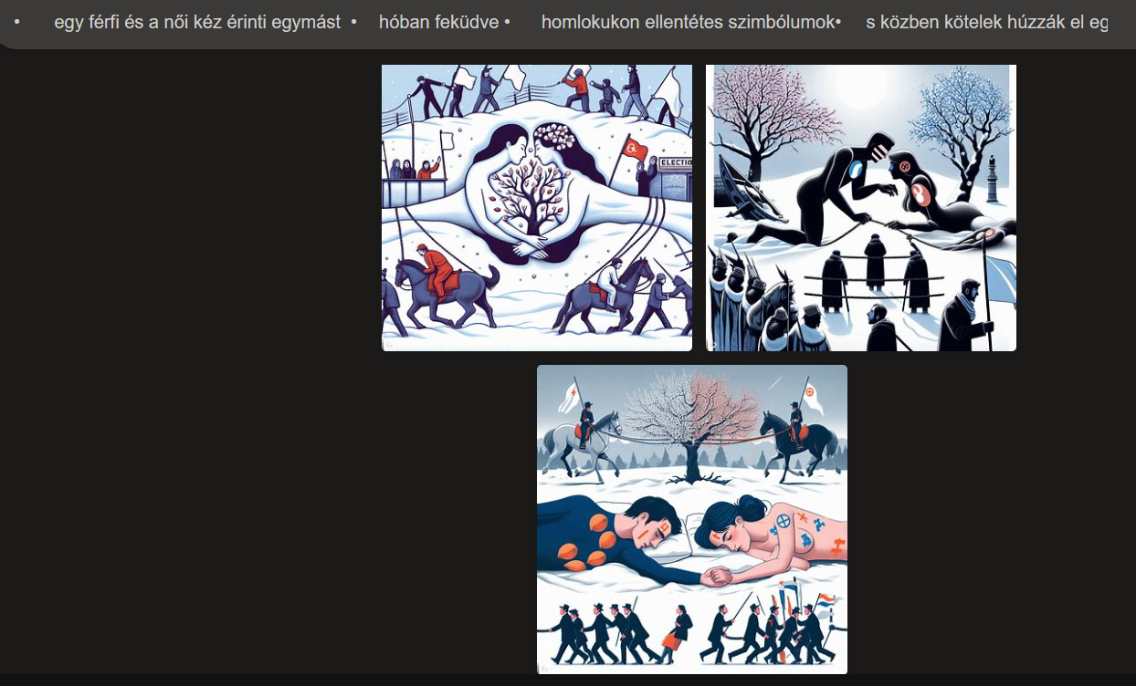

Égj éj! - tőzike…
temess… telet, Tetemet…
Ivan Iljint? Ne?
https://de.wikipedia.org/wiki/Iwan_Alexandrowitsch_Iljin
„Iljin gehörte der philosophischen Richtung des Transzendentalismus an. Seine Hauptarbeit bestand in der Interpretation der Werke von Hegel. Aus seinen Studien heraus veröffentlichte er zuerst Arbeiten über das Gebiet der Rechtsphilosophie und der politischen Ethik. Aber schon früh widmete er sich Themen der Politik. „
Képgenerálást támogató ember által alkotott szöveg:
Lángoló égbolt borul tőzikével fedett sírokra, ahol a hó már olvad. A sír alatt és felett transzcendentális jelek. Vajon a sír egy politikai etikával foglalkozó személyt rejt?
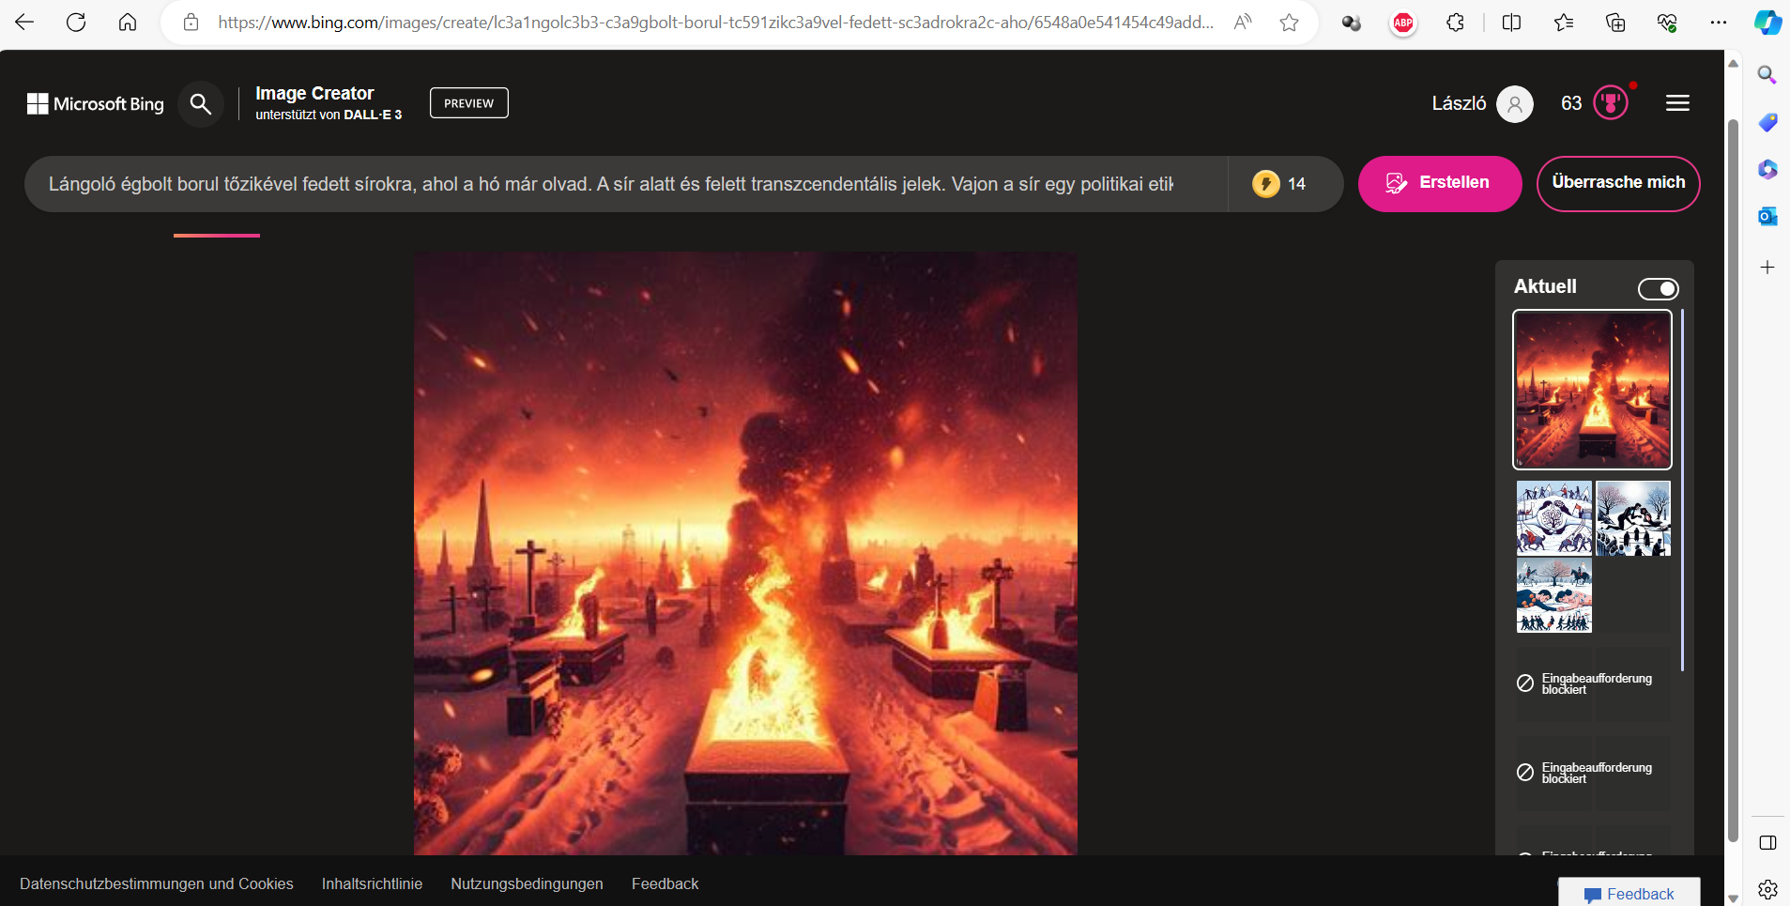

Azázél? - rút rém!
Azáleát, vért legel…
(H)Azám! Miért félsz?
Képgenerálást támogató ember által alkotott szöveg:
https://hu.wikipedia.org/wiki/Az%C3%A1z%C3%A9l

A bukott angyal (Azázél) a pokol és a viszály hercegének, a tút rémnek a véres szájából azálea virágcafatok lógnak ki. A bukott angyal egy sematikus, sikolyba torzult ember arc egyik pupilláján tükröződik vissza, a másik pupillán egy ország felülnézeti térképkörvonala sejlik fel.
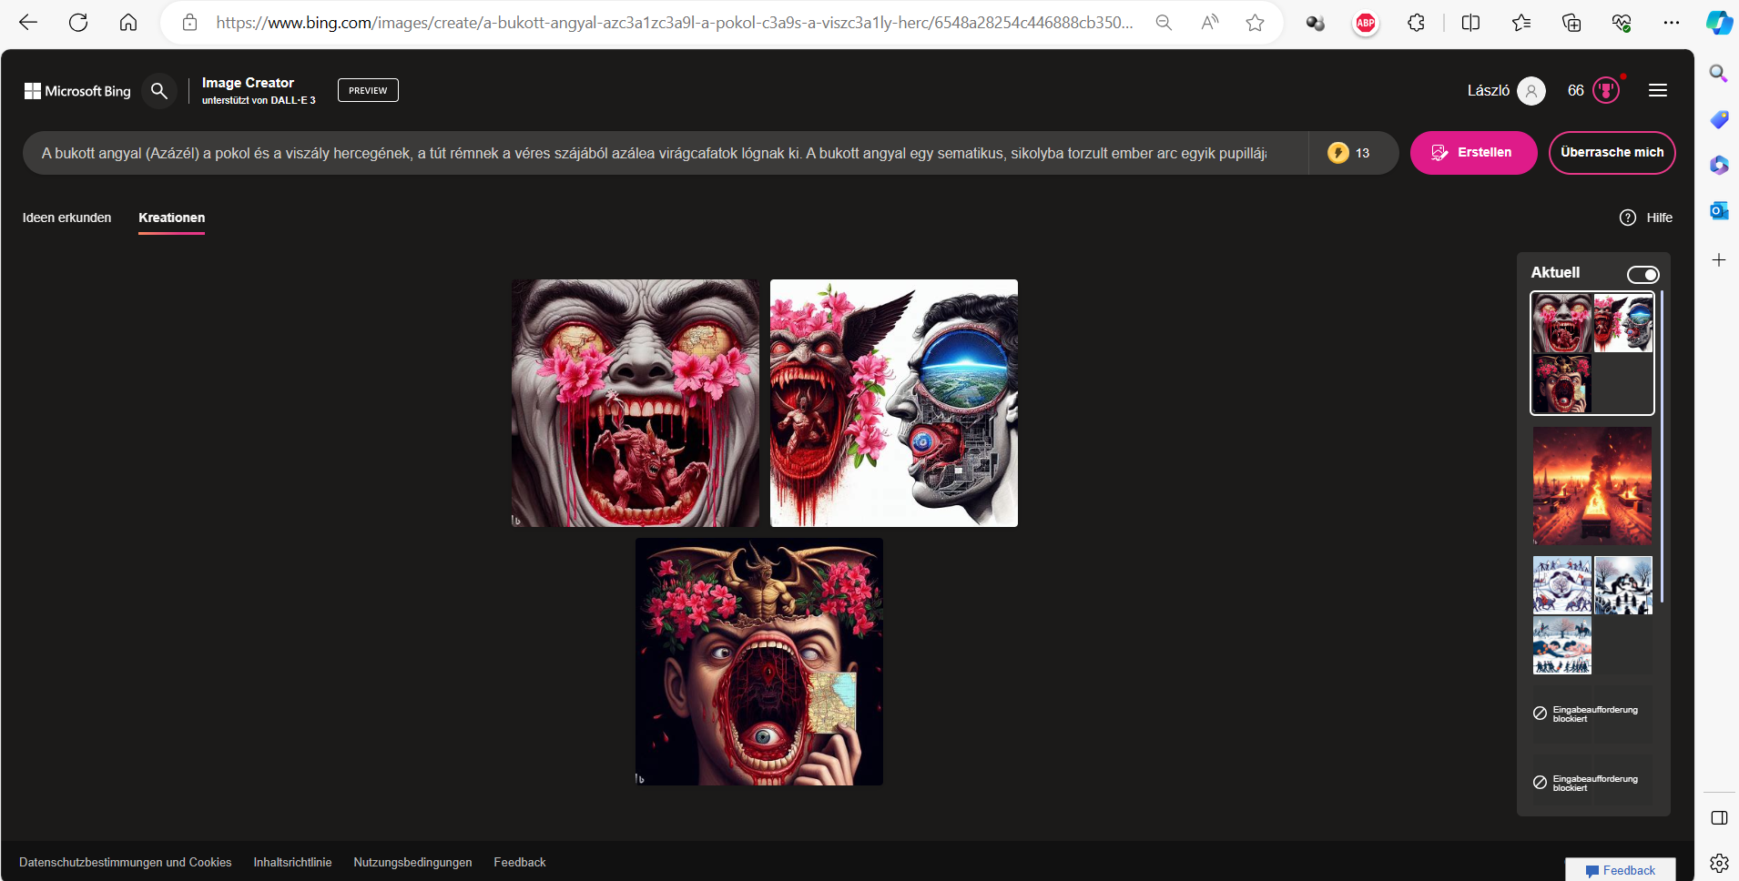

Március 15.
KÁosz KÁrpátja
KÁrhozat koKÁrdája
KÁprázat-kapu
Képgenerálást támogató ember által alkotott szöveg:
Véres, szakadt kokárdák borítják egy békés hegyi táj meredek lejtőjét. A lejtő alján egy napfény által kiemelt pokoli kapu tátong a Föld mélye felé. Ember alakok kaotikus sokasága csúszik a lejtőn a kapu irányába.
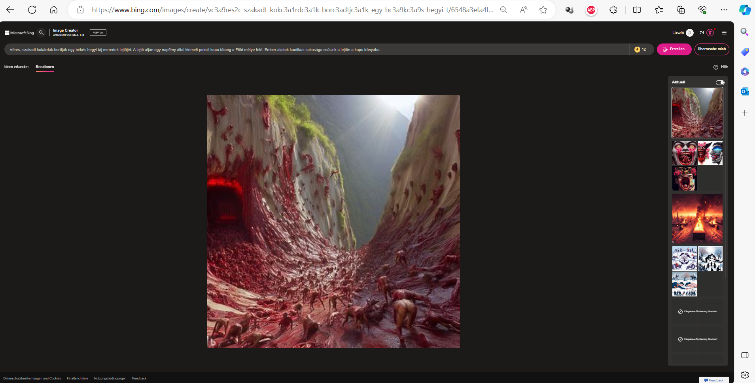

Olmezovnak
Cseresznyevirág
Csontmező meredélyén
Csonka Messiás
Képgenerálást támogató ember által alkotott szöveg:
https://444.hu/tag/konsztantyin-olmezov
Hosszú szakállú tudós hatalmasra tátott szájából a nyelvet borító csontmezőn bolyongó csonka messiás közeleg kezében egy cseresznyevirágba borult fénylő fa felé, melyről matematikai szimbólumok, számok hullanak a csontokra.

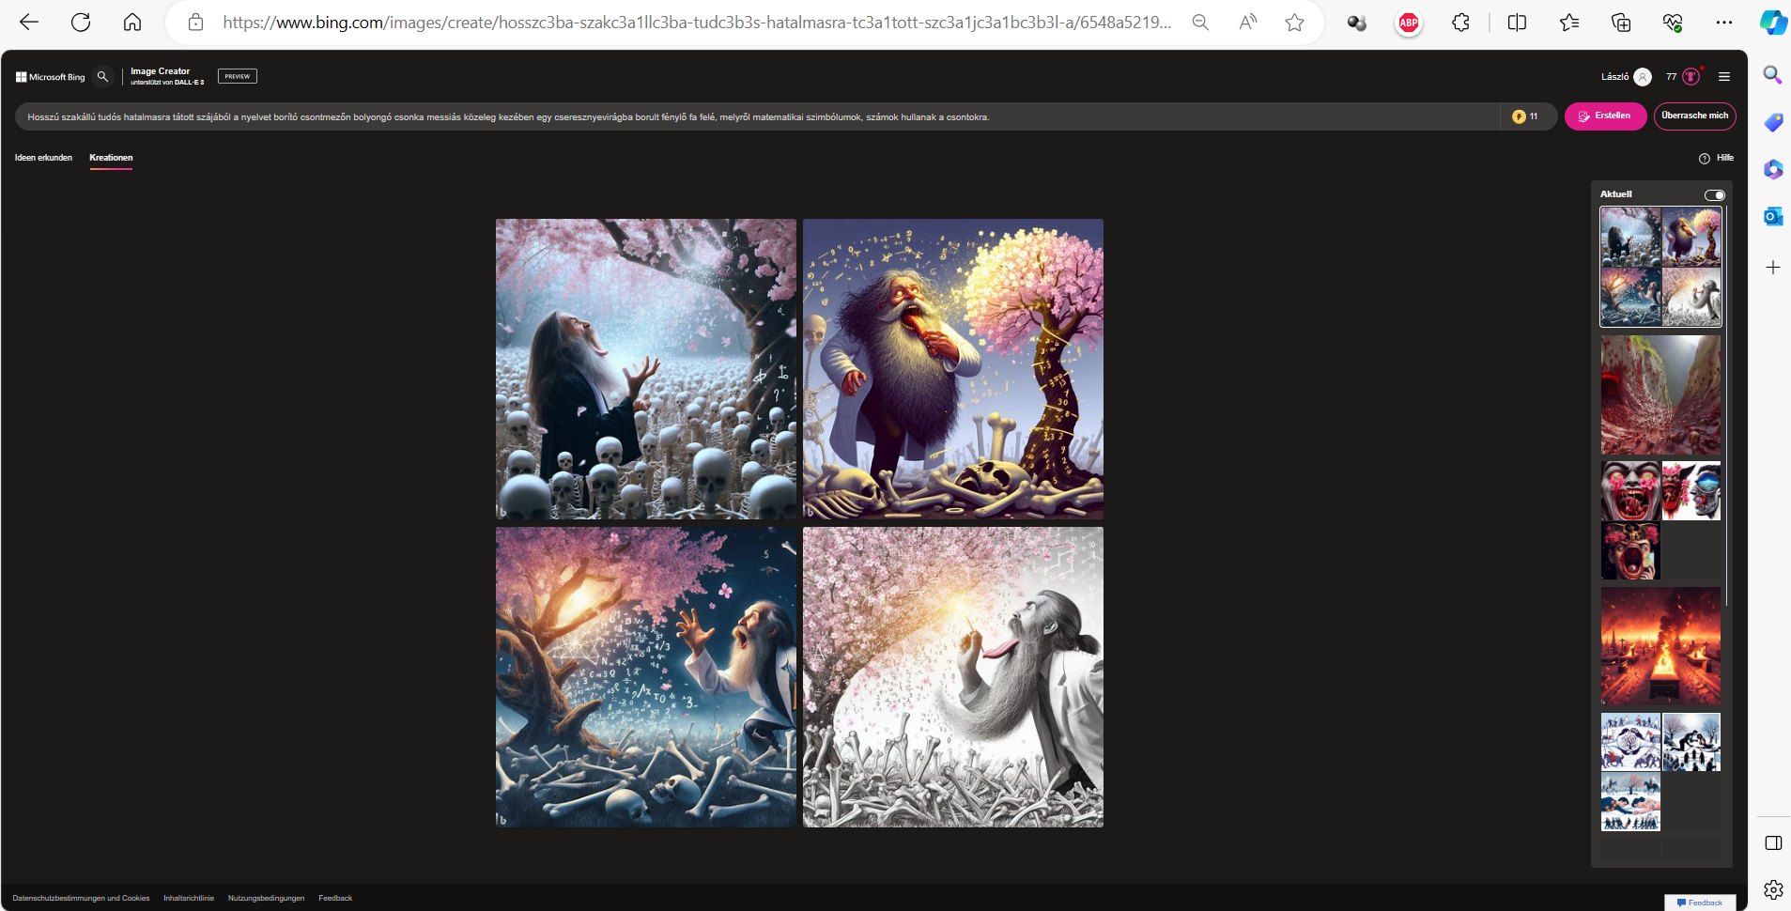

Milyen E2-vel jelölendő szöveg illik az E1 vershez A1&A2, B1&B2, C1&C2, D1&D2 szövegpárok mintázatai alapján, ha
E1=” Szeretsz? Szavazzál! Tél! -не стреляй- Tavasszal? Választás! Vége?”
E2=…???...
ÉS
A1= „Égj éj! - tőzike… temess… telet, Tetemet… Ivan Iljint? Ne?”
A2 = „Lángoló égbolt borul tőzikével fedett sírokra, ahol a hó már olvad. A sír alatt és felett transzcendentális jelek. Vajon a sír egy politikai etikával foglalkozó személyt rejt?”
ÉS
B1 =” Azázél? - rút rém! Azáleát, vért legel… (H)Azám! Miért félsz? ”
B2 = „A bukott angyal (Azázél) a pokol és a viszály hercegének, a tút rémnek a véres szájából azálea virágcafatok lógnak ki. A bukott angyal egy sematikus, sikolyba torzult ember arc egyik pupilláján tükröződik vissza, a másik pupillán egy ország felülnézeti térképkörvonala sejlik fel.”
ÉS
C1 =” Március 15. KÁosz KÁrpátja KÁrhozat koKÁrdája KÁprázat-kapu ”
C2 = „Véres, szakadt kokárdák borítják egy békés hegyi táj meredek lejtőjét. A lejtő alján egy napfény által kiemelt pokoli kapu tátong a Föld mélye felé. Ember alakok kaotikus sokasága csúszik a lejtőn a kapu irányába.”
ÉS
D1 =” Olmezovnak Cseresznyevirág Csontmező meredélyén Csonka Messiás ”
D2 = „Hosszú szakállú tudós hatalmasra tátott szájából a nyelvet borító csontmezőn bolyongó csonka messiás közeleg kezében egy cseresznyevirágba borult fénylő fa felé, melyről matematikai szimbólumok, számok hullanak a csontokra.”

Eredmény = ChatGPT
Az E2 szöveg a B2-höz illik a legjobban, mivel mindkét szövegben szerepel az "an gy al" és "azálea" szó.
téves feladatértelmezés
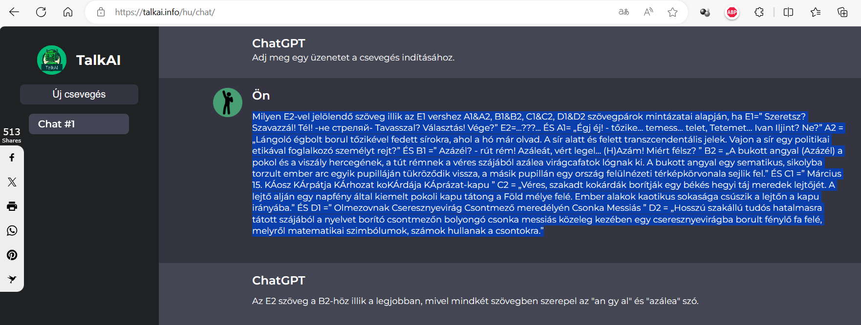

2. kísérlet TALK-AI chat
Milyen „E2”-vel jelölendő hosszú, képgenerálásra alkalmas szöveg illik az „E1”-jellel ellátott vershez A1&A2, B1&B2, C1&C2, D1&D2 szövegpárok mintázatai alapján, ha E1=” Szeretsz? Szavazzál! Tél! -не стреляй- Tavasszal? Választás! Vége?” E2=…???... ÉS A1= „Égj éj! - tőzike… temess… telet, Tetemet… Ivan Iljint? Ne?” A2 = „Lángoló égbolt borul tőzikével fedett sírokra, ahol a hó már olvad. A sír alatt és felett transzcendentális jelek. Vajon a sír egy politikai etikával foglalkozó személyt rejt?” ÉS B1 =” Azázél? - rút rém! Azáleát, vért legel… (H)Azám! Miért félsz? ” B2 = „A bukott angyal (Azázél) a pokol és a viszály hercegének, a tút rémnek a véres szájából azálea virágcafatok lógnak ki. A bukott angyal egy sematikus, sikolyba torzult ember arc egyik pupilláján tükröződik vissza, a másik pupillán egy ország felülnézeti térképkörvonala sejlik fel.” ÉS C1 =” Március 15. KÁosz KÁrpátja KÁrhozat koKÁrdája KÁprázat-kapu ” C2 = „Véres, szakadt kokárdák borítják egy békés hegyi táj meredek lejtőjét. A lejtő alján egy napfény által kiemelt pokoli kapu tátong a Föld mélye felé. Ember alakok kaotikus sokasága csúszik a lejtőn a kapu irányába.” ÉS D1 =” Olmezovnak Cseresznyevirág Csontmező meredélyén Csonka Messiás ” D2 = „Hosszú szakállú tudós hatalmasra tátott szájából a nyelvet borító csontmezőn bolyongó csonka messiás közeleg kezében egy cseresznyevirágba borult fénylő fa felé, melyről matematikai szimbólumok, számok hullanak a csontokra.”
ChatGPT
Az „E2”-vel jelölendő hosszú, képgenerálásra alkalmas szöveg példák lehetnek:
D1&D2: „A messiás hosszú szakállal, cseresznyevirágban, csontmező meredélyén áll. Az olmezovi tudósok összegyűltek körülötte, miközben a csontokra hulló matematikai szimbólumok körbefonják a fénylő fát.”
C1&C2: „A Kárpátokban egy kaotikus táj terül el, ahol a KÁosz és a KÁrhozat közötti KÁrpátokon átívelő KÁprázat-kapu található. A kaput véres, szakadt kokárdák borítják, miközben az emberek kaotikus csoportokban a kapu irányába csúsznak.”
B1&B2: „Az (H)Azám rémületétől reszketve közelít az elszakadt Azázél, míg a viszály hercegének, a pokol angyalának véres szájából azálea virágok lógnak ki. Az angyal sikolyba torzult arcán egy sematikus ember pupillája tükröződik, míg a másik pupillában egy ország térképének körvonala látszik.”
A1&A2: „A tőzike olvad a tél sírjain, míg a lángoló égbolt felett transzcendentális jelek jelennek meg. Vajon mit rejteget a sír, mely politikai etikával foglalkozó személy tetemét őrzi? Ivan Iljin vajon itt van?”
Egyik sem az „E2” megfelelő választása. Nem felelnek meg az adott „E1”-es vershez, amely a szerelemről és választásokról szól.
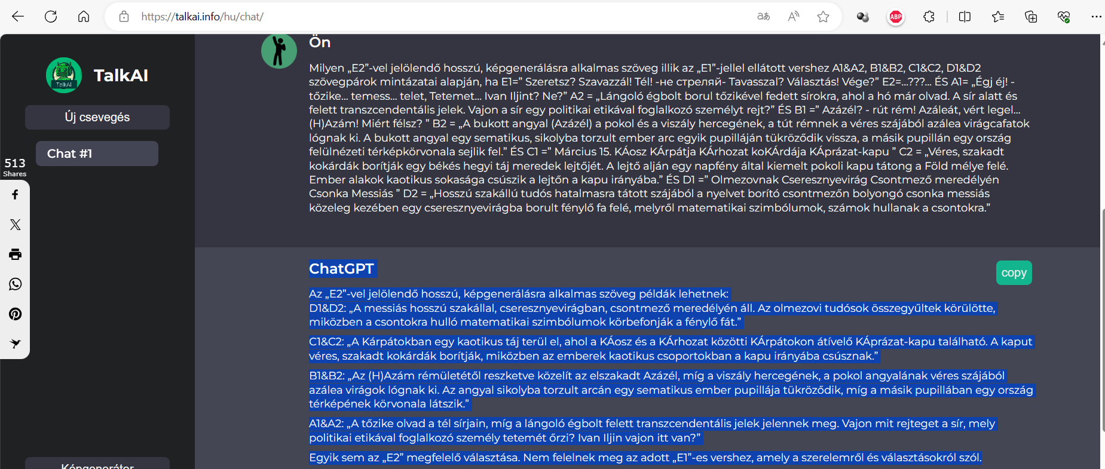

3. kísérlet
Úgy írj E2 helyére hosszú, képgenerálásra alkalmas szöveget E1 alapján, ahogy az előbb egyenként újrafogalmaztad A1&A2, B1&B2, C1&C2, D1&D2 szövegeit!
ChatGPT
![alt text](E1: A képgenerálás számítógépes módszer, amely képes előállítani valósághű képeket vagy grafikákat meghatározott paraméterek, például stílus vagy tartalom alapján.
E2: A képgenerálás olyan folyamat, amely során a számítógép valósághű képek vagy grafikák előállítására alkalmazott módszereket használ, és ezeket a módszereket a felhasználók által definiált paraméterek, például stílus vagy tartalom alapján hajtja végre. Ez a technológia nagyban hozzájárul a kreatív alkotások létrehozásához és a vizuális tartalmak fejlődéséhez.)
nem képes a két rendszerválasz között kapcsolatot teremteni

4. kísérlet
Milyen „E2”-vel jelölendő hosszú, képgenerálásra alkalmas szöveg illik az „E1”-jellel ellátott vershez A1&A2, B1&B2, C1&C2, D1&D2 szövegpárok mintázatai alapján, ha E1=” Szeretsz? Szavazzál! Tél! -не стреляй- Tavasszal? Választás! Vége?” E2=…???... ÉS A1= „Égj éj! - tőzike… temess… telet, Tetemet… Ivan Iljint? Ne?” A2 = „Lángoló égbolt borul tőzikével fedett sírokra, ahol a hó már olvad. A sír alatt és felett transzcendentális jelek. Vajon a sír egy politikai etikával foglalkozó személyt rejt?” ÉS B1 =” Azázél? - rút rém! Azáleát, vért legel… (H)Azám! Miért félsz? ” B2 = „A bukott angyal (Azázél) a pokol és a viszály hercegének, a tút rémnek a véres szájából azálea virágcafatok lógnak ki. A bukott angyal egy sematikus, sikolyba torzult ember arc egyik pupilláján tükröződik vissza, a másik pupillán egy ország felülnézeti térképkörvonala sejlik fel.” ÉS C1 =” Március 15. KÁosz KÁrpátja KÁrhozat koKÁrdája KÁprázat-kapu ” C2 = „Véres, szakadt kokárdák borítják egy békés hegyi táj meredek lejtőjét. A lejtő alján egy napfény által kiemelt pokoli kapu tátong a Föld mélye felé. Ember alakok kaotikus sokasága csúszik a lejtőn a kapu irányába.” ÉS D1 =” Olmezovnak Cseresznyevirág Csontmező meredélyén Csonka Messiás ” D2 = „Hosszú szakállú tudós hatalmasra tátott szájából a nyelvet borító csontmezőn bolyongó csonka messiás közeleg kezében egy cseresznyevirágba borult fénylő fa felé, melyről matematikai szimbólumok, számok hullanak a csontokra.”
Átfogalmazások:
D1&D2: „A messiás hosszú szakállal, cseresznyevirágban, csontmező meredélyén áll. Az olmezovi tudósok összegyűltek körülötte, miközben a csontokra hulló matematikai szimbólumok körbefonják a fénylő fát.”
C1&C2: „A Kárpátokban egy kaotikus táj terül el, ahol a KÁosz és a KÁrhozat közötti KÁrpátokon átívelő KÁprázat-kapu található. A kaput véres, szakadt kokárdák borítják, miközben az emberek kaotikus csoportokban a kapu irányába csúsznak.”
B1&B2: „Az (H)Azám rémületétől reszketve közelít az elszakadt Azázél, míg a viszály hercegének, a pokol angyalának véres szájából azálea virágok lógnak ki. Az angyal sikolyba torzult arcán egy sematikus ember pupillája tükröződik, míg a másik pupillában egy ország térképének körvonala látszik.”
A1&A2: „A tőzike olvad a tél sírjain, míg a lángoló égbolt felett transzcendentális jelek jelennek meg. Vajon mit rejteget a sír, mely politikai etikával foglalkozó személy tetemét őrzi? Ivan Iljin vajon itt van?”
Egyik sem az „E2” megfelelő választása. Nem felelnek meg az adott „E1”-es vershez, amely a szerelemről és választásokról szól.
Úgy írj E2 helyére hosszú, képgenerálásra alkalmas szöveget E1 alapján, ahogy az előbb egyenként újrafogalmazásra kerültek A1&A2, B1&B2, C1&C2, D1&D2 szövegei!
***
ChatGPT
A1&A2: „Szereted? Szavazz! Télen! - ne lőjj - Tavasszal? Válaszd! Vége?"
B1&B2: „Ez az érzés! Csúnya rém! Lépj végre, és vedd a vérét! Az istenem! Miért félsz?"
C1&C2: „Március 15. Káosz Kárpátjának átokkal borított kapuja."
D1&D2: „Olmezovban, a Cseresznyevirág Csontmező meredek lejtőjén áll a csonka Messiás.”
sikertelen a prompt-szándéka értelmében, de matematikailag egy érdekes válasz (vö. Eredeti haikuk kiszűrése a hosszú átértelmezések közül)
vagyis a 2*5 elemű struktúrát még ennyi kísérletből nem sikerült értelmeztetni a chatGPT-vel,
DE ALTERNATÍV ÚJRAFOGALMAZÁSOKRA TÖBB-KEVESEBB SIKERREL KÉPES VOLT OTT, AHOL *1&*2 RENDELKEZÉSRE ÁLLT!

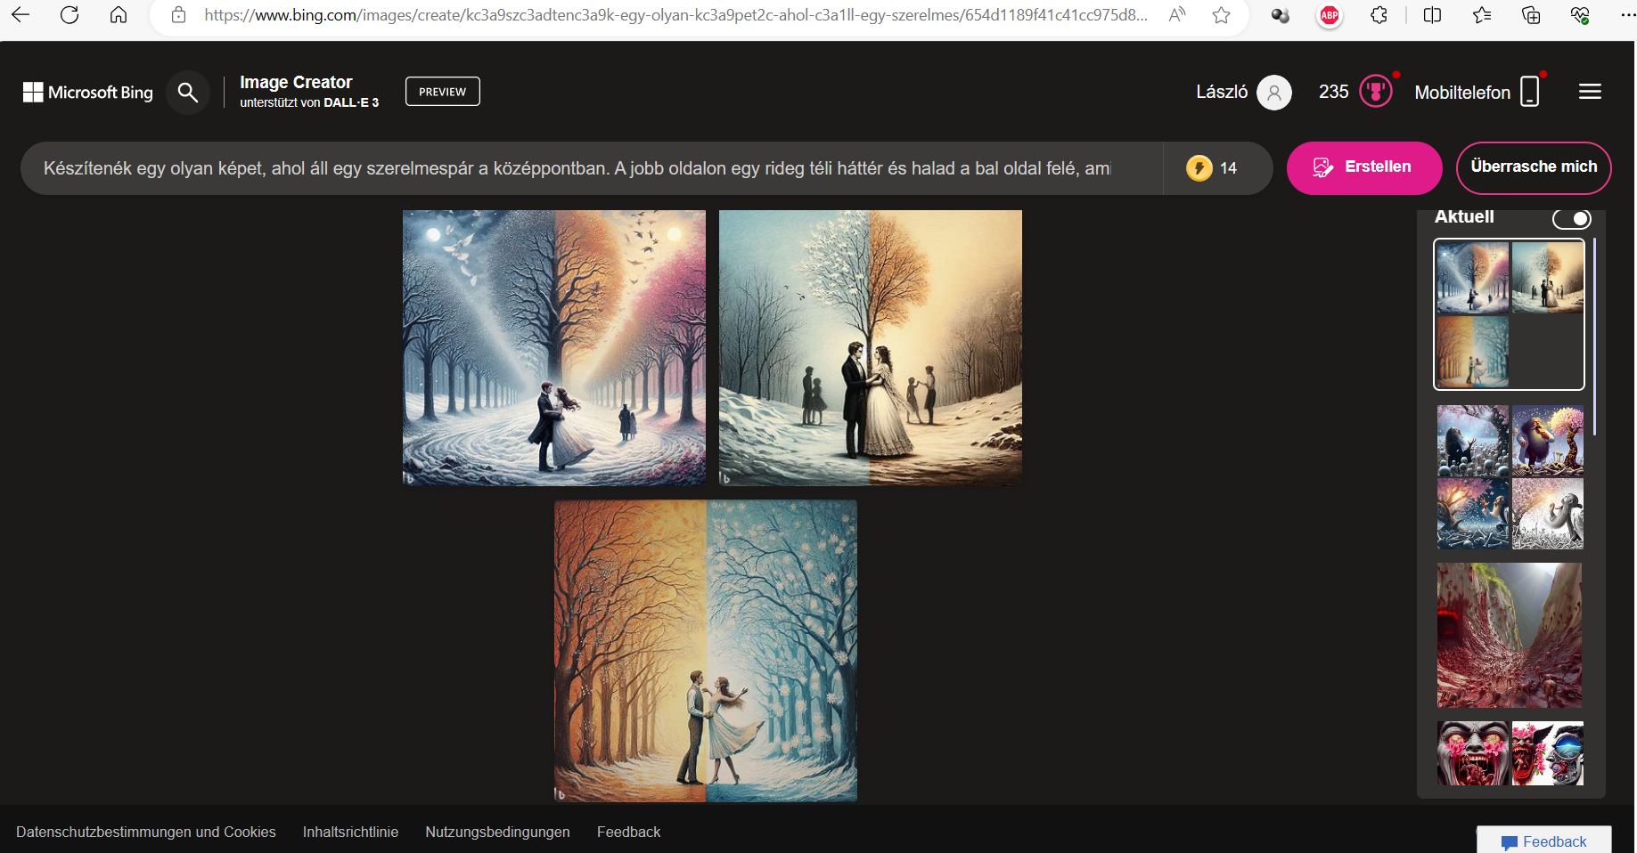
Készítenék egy olyan képet, ahol áll egy szerelmespár a középpontban. A jobb oldalon egy rideg téli háttér és halad a bal oldal felé, ami a tavasz. A férfi két kezében más-más szimbólum. Választás lehetősége. A tél mögött hideg színek, a tavasz mögött meleg színek. Kicsit a romantika korstílusának a jellemzőivel. A pár mögött lehetne egy fa, aminek a lombja évszakok szerinti 4 féle változatban jelenne meg. Szimbolista mű lenne. (Rácz Mária!)

2022 februárjában a magyar társadalom életét két meghatározó (egy belföldi és egy külföldi) politikai esemény érintette. A belföldi az országgyűlési választási kampány magasabb fordulatra kapcsolása volt, mivel az egyéni választókerületi jelölteket legkésőbb február 25-én, a pártlistákat pedig február 26-ig lehetett bejelenteni; a külföldi pedig Oroszország katonai inváziója Ukrajna ellen, ami február 24-én indult meg. A két intenzív esemény indulattal, félelemmelnyitó sorok
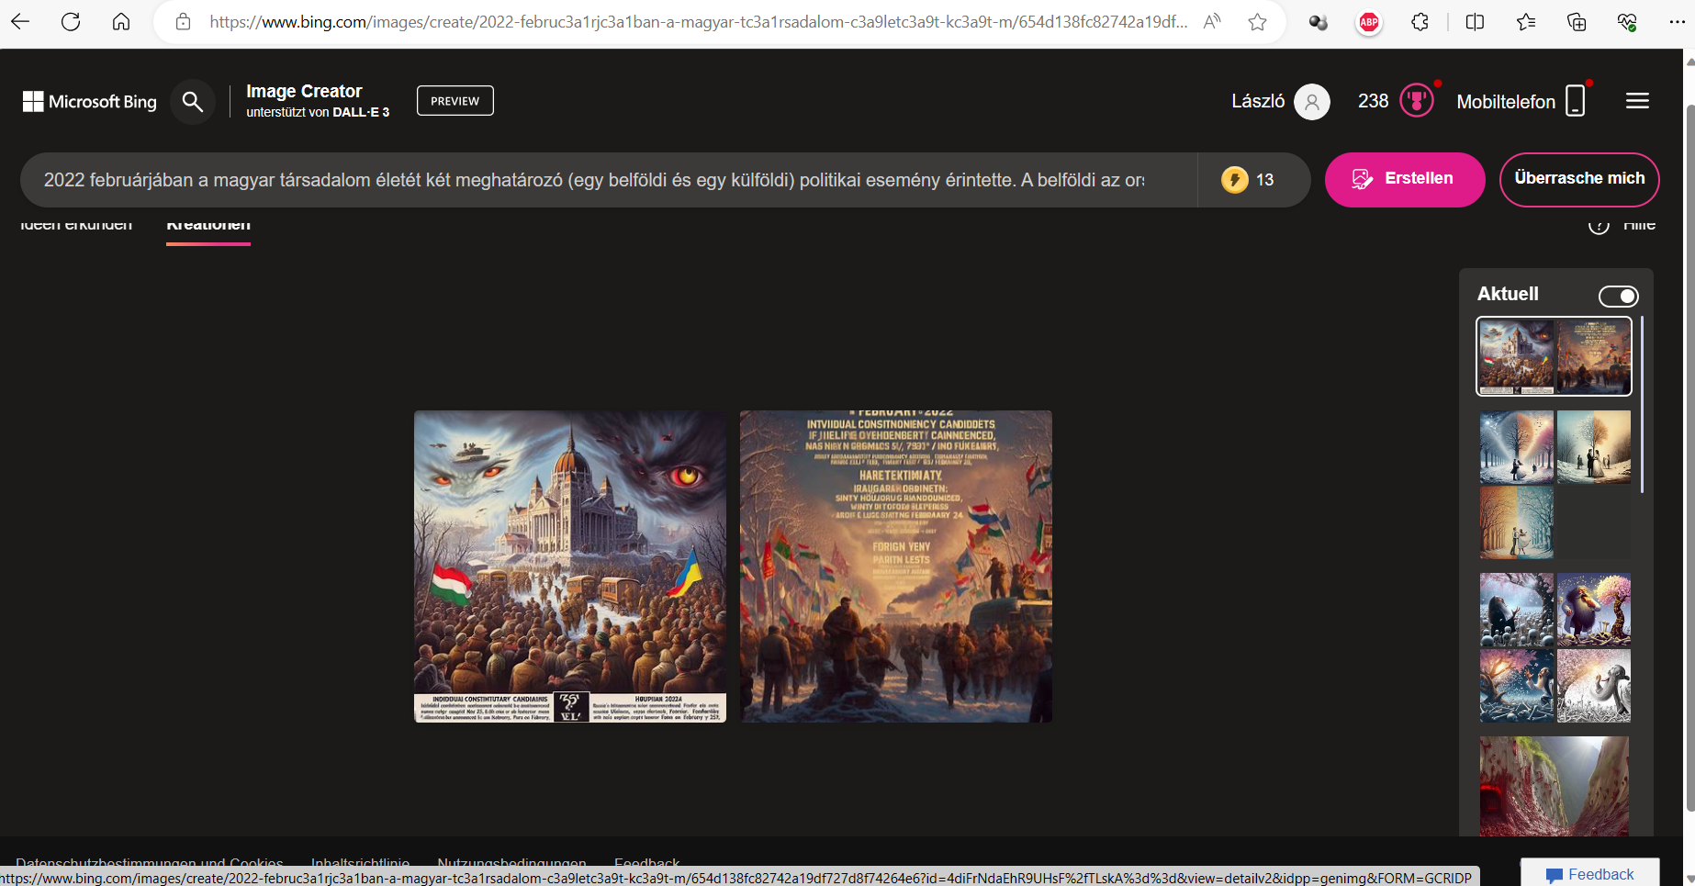
Képi alternatívák (anonim Hallgatóktól):
  - A vers maga legyen egy fotó megfelelő betűméret, forma, szín, stb. esetén
  - A vers egyes részei (3/3) legyenek képi elemek formájában egymáshoz illesztve…
  - A vers szavak alkossanak szófelhőt…
  - A vers betűi alkossanak szófelhőt…
  - Meeting with Pitlik László-20231109_174435-Értekezletről készült felvétel.mp4

